LAPORAN AKHIR
PERTEMUAN 5


Konfigurasi Routing Protocol EIGRP

Disusun Oleh:
Nama : Dhimas Ilya’sa Swandy
NPM : 11117626
Kelas : 4KA16

LEMBAGA PENGEMBANGAN KOMPUTERISASI
UNIVERSITAS GUNADARMA
2020

PERTEMUAN : 5
Tujuan Aktivitas :
- Mahasiswa dapat memahami konsep dasar Dynamic Routing
- Mahasiswa dapat memahami fungsi Routing Protocol EIGRP
- Mahasiswa dapat memahami cara kerja Routing Protocol EIGRP
- Mahasiswa dapat memahami dan mengimplementasikan konfigurasi Routing Protocol EIGRP pada Router Cisco

TAHAPAN PENGERJAAN

- Ringkasan Materi

Routing adalah proses pengiriman data dari satu host dalam satu network ke host dalam network yang lain melalui suatu router. Routing Table adalah tabel yang memuat seluruh informasi IP Address dari interfaces router yang lain, sehingga router yang satu dengan router lainnya bisa berkomunikasi. Intinya, router hanya tahu cara menghubungkan nertwork atau subnet yang terubung langsung dengan router tersebut.

Pada jaringan besar yang menggunakan banyak router, dynamic routing merupakan metode yang paling umum digunakan. Karena jika menggunakan metode static routing, maka harus mengkonfigurasi semua router secara manual dan ini tidak mungkin untuk seorang network administrator. Jadi sangat dimungkinkan metode dynamic routing untuk mengembangkan bagaimana router berkomunikasi dengan protocol yang digunakan. Dynamic IP routing adalah cara yang digunakan untuk melepaskan kewajiban mengisi masukan masukan ke routing table secara manual. Dengan cara ini, router-router mengetahui keadaan jaringan yang terakhir dan mampu meneruskan datagram ke arah yang benar.

Enhanced Interior Gateway Routing Protocol (EIGRP) adalah sebuah protocol proprietary (milik) Cisco yang bekerja pada Router Cisco dan pada processor-processor route internal, yang terdapat pada switch layer core dan switch layer distributor Cisco. EIGRP adalah sebuah protocol distance-vector yang classless dan yang sudah ditingkatkan (enhanced), yang memberikan keunggulan yang nyata dibandingkan protocol propriertary Cisco lainnya, yaitu Interior Gateway Routing Protocol (IGRP). Inilah pada dasarnya mengapa disebut Enhanced IGRP.

- Langkah-Langkah
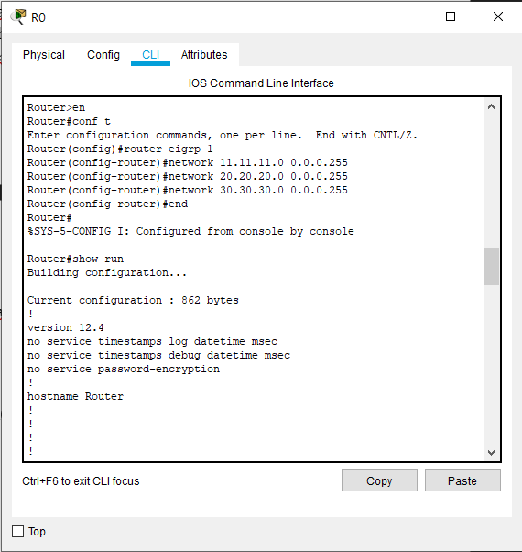
- Mengkonfigurasi IP R0

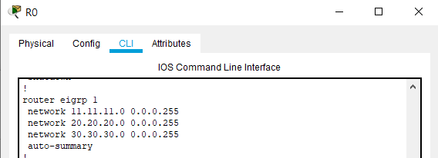

- Mengkonfigurasi IP R1
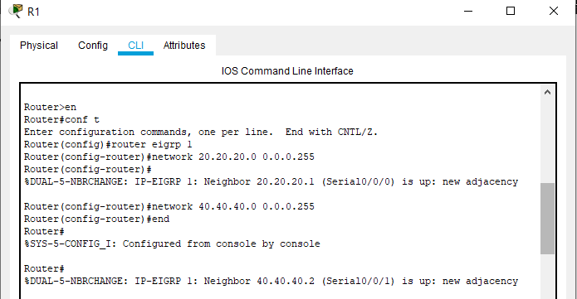

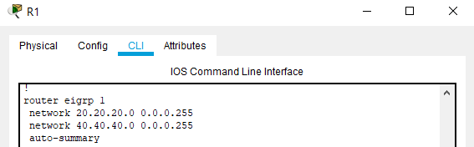

- Mengkonfigurasi IP R2
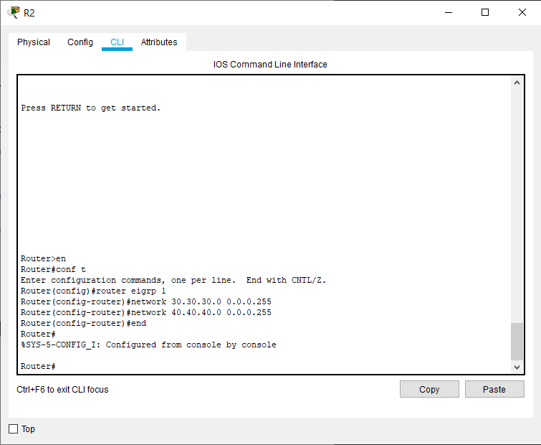

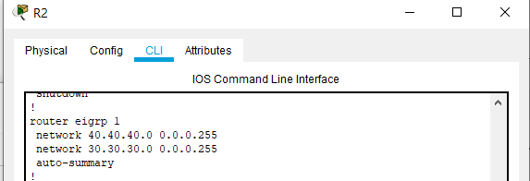

- Tes ping antar Router
